Руководство по эксплуатации

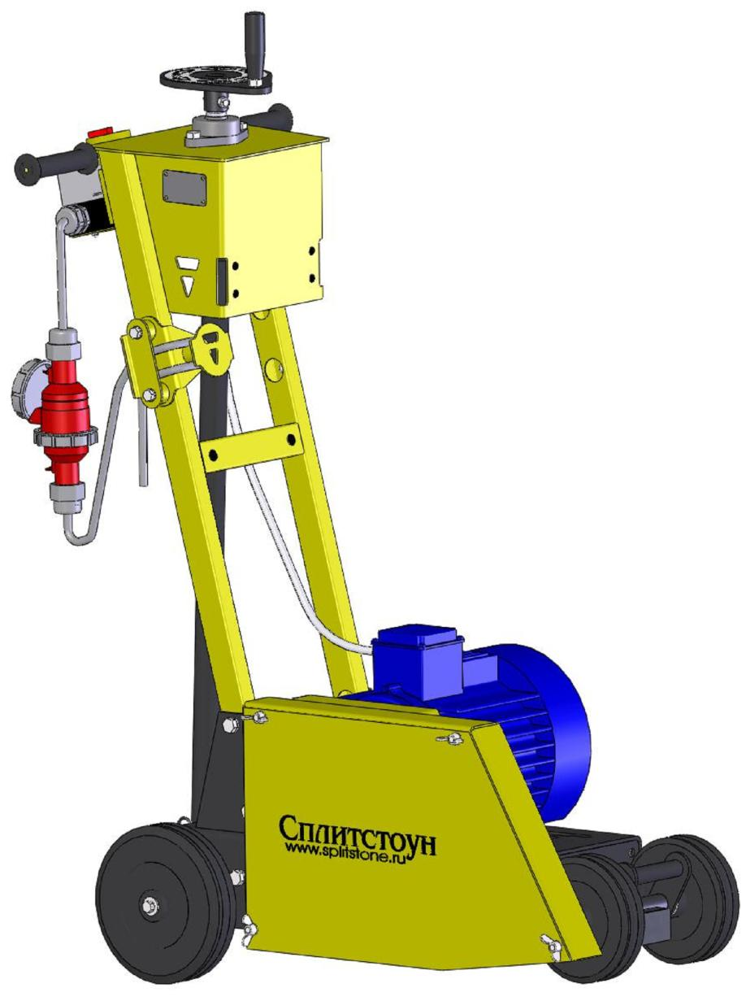
РЕЗЧИК КРОВЛИ Модели CR-144E CR-147E

Cплитстоун Москва, ул. Молодежная, 4, подъезд 16а
тел. (495) 938 26 74, факс (495) 938 26 82 www.splitstone.ru

арт. 60844 Ред.05 – октябрь 2015г.

СОДЕРЖАНИЕ

Введение 4

1 Описание и принцип работы

1.1 Назначение 6 1.2 Техническая характеристика 6 1.3 Устройство и принцип работы 7 1.4 Блок управления 9 1.5 Маркировка 11 1.6 Выбор режущего инструмента 12
2 Использование по назначению

2.1 Эксплуатационные ограничения 13 2.2 Меры безопасности 14 2.3 Подготовка к работе 15 2.4 Порядок работы 17 2.5 Действия в экстремальных ситуациях 18
3 Техническое обслуживание
3.1 Общие указания 19 3.2 Меры безопасности 20 3.3 Порядок технического обслуживания
3.3.1 Техническое обслуживание двигателя 21 3.3.2 Проверка приводных ремней 21 3.3.3 Натяжение приводных ремней 21 3.3.4 Замена приводных ремней 23
3.3.5 Техническое обслуживание винтовой пары подъемного
механизма 24

3.3.6 Техническое обслуживание колес 24

3.3.7 Техническое обслуживание корпусных подшипниковых
узлов 25

4 Текущий ремонт

4.1 Общие указания 26 4.2 Меры безопасности 26 4.3 Перечень возможных неисправностей и методы их устранения 27
5 Хранение и транспортирование 28

6 Каталог запасных частей 29

www.splitstone.ru Резчики кровли CR-144Е, CR-147Е 3

Введение

Условные обозначения

ВНИМАНИЕ!

Текст инструкции подлежит обязательному изучению

Защита органов слуха

Возможно травмирование конечностей

Использовать индивидуальные средства защиты от поражения электрическим током

4 Резчики кровли CR-144Е, CR-147Е www.splitstone.ru

Введение

При покупке резчика кровли (далее резчик) необходимо:
• проверить комплектность в соответствии с Паспортом изделия;
• «Свидетельство о приемке» и «Отметка о продаже» (см. Паспорт) должны иметь соответ-ствующие отметки Изготовителя и быть заверены Продавцом с указанием даты продажи изделия - это определяет действие гарантийных обязательств Изготовителя;
• проверить исправность резчика путем пробного запуска.

С целью повышения потребительских и эксплуатационных качеств, в резчиках посто-янно производятся конструктивные изменения. В связи с этим возможны расхождения между текстом, рисунками и фактическим исполнением резчика, о чем потребителю не сообщается. Все изменения учитываются при переиздании.

Перед началом эксплуатации резчика внимательно изучите настоящее Ру-ководство. Неукоснительно следуйте их рекомендациям в процессе работы - это обеспечит надежную работу техники и безопасные условия труда опе-ратора.
К работе с резчиком допускаются лица, достигшие 18 лет и изучившие настоящее Ру-ководство и общие требования техники безопасности в соответствии с нижеуказанны-ми нормативными документами.
Обучение рабочих безопасности труда должно происходить в соответствии с ГОСТ 12.0.004 «Система стандартов безопасности труда. Организация обучения безо-пасности труда. Общие положения».
Запрещается эксплуатация резчика лицами в состоянии болезни или переутомления, под воздействием алкоголя, наркотических веществ или лекарств, притупляющих внимание и реакцию.

При выполнении работ необходимо соблюдать меры безопасности в соответствии с:
• ГОСТ 12.3.033 «Строительные машины. Общие требования безопасности при эксплуата-ции»;
• ГОСТ Р 12.2.011 «Система стандартов безопасности труда. Машины строительные, до-рожные и землеройные. Общие требования безопасности»;
• ГОСТ 12.1.004 «Система стандартов безопасности труда. Пожарная безопасность. Об-щие требования»;
• ППБ 01 «Правила пожарной безопасности в РФ».

ВНИМАНИЕ! Владелец лишается права проведения бесплатного гаран-тийного ремонта в случае поломок, произошедших в результате наруше-ния правил эксплуатации и/или самостоятельного ремонта изделия

www.splitstone.ru Резчики кровли CR-144Е, CR-147Е 5

1 Описание и принцип работы

1.1 Назначение

• Резчики предназначены для резки уложенного мягкого кровельного материала при его замене.
• Резчики кровли предназначены для использования в районах с умеренным климатом на открытом воздухе в температурном интервале от – 10°С до + 40°С, и относительной влажности воздуха до 100 %.

1.2 Техническая характеристика

Таблица 1
Модель | CR – 144Е | CR – 147E
Диаметр режущего инструмента, мм | 310
Максимальная глубина реза, мм | 90
Диаметр посадочного отверстия, мм | 25,4
Частота вращения режущего инструмента, мин-1 | 3045
Модель электродвигателя | АИР 100 S2 | АИР 100 L2
Мощность электродвигателя, кВт | 4 | 5,5
Род тока | Переменный, трехфазный
Напряжение электропитания, В | 380
Частота, Гц | 50
Количество и тип ремней ременной передачи | 3 ремня клиновых  AV10х750 La, Gates 6210 MC (XPZ 737)
Габаритные размеры: Д x Ш x В, мм - транспортные (со снятым водилом)  - рабочие  Масса, кг | 830 х 500 х 440 980 х 535 х 1205
 | 78 | 84

• Уровень шума не превышает значений, предусмотренных ГОСТ 12.1.003.
• Уровень вибрации на рукоятках водила не превышает значений, предусмотренных ГОСТ 12.1.012.

6 Резчики кровли CR-144Е, CR-147Е www.splitstone.ru

1 Описание и принцип работы

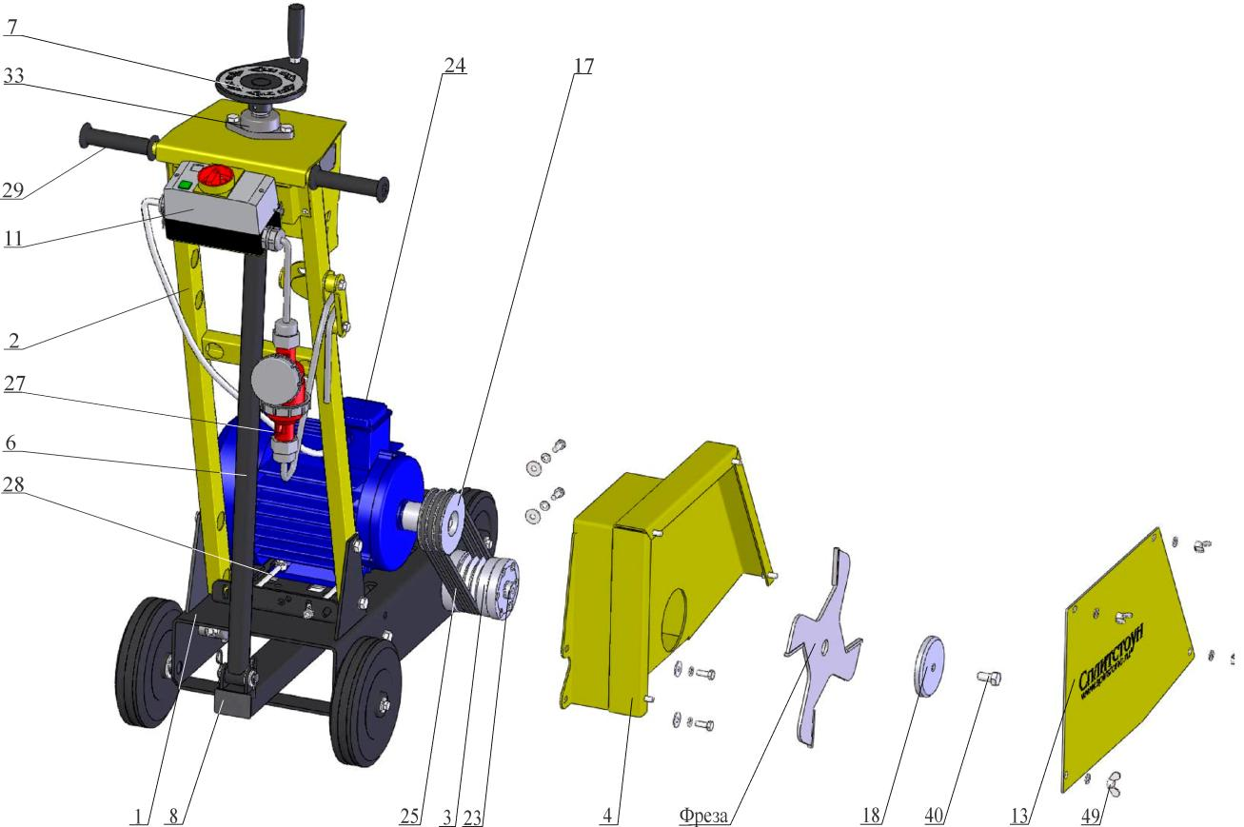
1.3 Устройство и принцип работы

Поз | .Артикул | Наименование | Входит в состав резчика
 |  |  | CR-144Е | CR-147Е
1 | 52712 | Рама CR149.19.000 | + | +
2 | 60819 | Водило 146М.22.000 | + | +
3 | 52721 | Шпиндель CR149.23.000 | + | +
4 | 52718 | Кожух CR149.22.000 | + | +
6 | 18546 | Тяга CS18.34.300A | + | +
7 | 127016 | Винт CS18.43.400 | + | +
8 | 52716 | Рычаг CR149.21.100 | + | +
11 | 27123 | Блок управления 4 кВт БУ4-М.000 | +
 | 27124 | Блок управления 5,5 кВт БУ5,5-М.000 |  | +
13 | 60954 | Крышка CR149.22.001 | + | +
17 | 60822 | Шкив CR147E.001 | + | +
18 | 17942 | Планшайба CR149.05.004 | + | +
23 | 60832 | Планшайба CR149.23.003 | + | +
24 | 3861 | Электродвигатель АИР 100 S2 IM1081, N=4кВт, n=3000об/мин | +
 | 2757 | Электродвигатель АИР 100 L2 IM1081, N=5,5кВт, n=3000об/мин |  | +
25 | 1048 | Ремень клиновой AV10x750La, Gates 6210 (XPZ 737) |  | +
27 | 71822 | Силовой разъем (розетка) РСЕ "Twist" 2142-6 (3P+E 16A 400V IP67) | + | +
28 | 3343 | Тяга привода ручного тормоза 21080-3508071-00 | + | +
29 | 121676 | Рукоять резиновая мотоцикла левая 134001202501 (ЯРТ) | + | +
33 | 40629 | Корпусной подшипниковый узел UCFL 204 | + | +
40 | 4037 | Болт М12-6gх25.88.016 ГОСТ 7798-70 (DIN 931, DIN 933) | + | +
49 | 4312 | Гайка-барашек М 8-6H.6.016 DIN 315 | + | +

Рисунок 1а – Устройство резчика

www.splitstone.ru Резчики кровли CR-144Е, CR-147Е 7

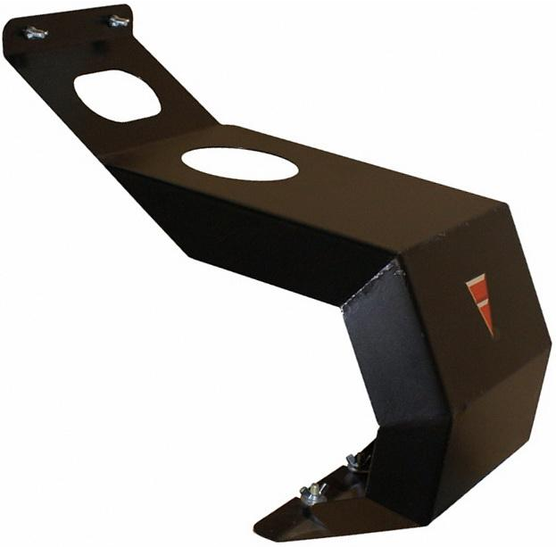
1 Описание и принцип работы

• Резчик (рисунок 1а) представляет собой сборно-разборную конструкцию, состоящую из несущей рамы поз.1, на которой смонтированы все основные узлы.
• В задней части рамы установлено водило поз.2 с резиновыми рукоятками поз.29, за ко-торые осуществляется перемещение резчика оператором в транспортном и рабочем ре-жимах.
• Двигатель поз.24 установлен на раме поз.1 и имеет возможность, при ослаблении крепе-жа, перемещаться в пазах рамы для регулировки натяжения клиновых ремней поз.25. Точное перемещение обеспечивается тягами поз.28. На валу двигателя установлен шкив поз.17.
• Сверху водила поз.2 установлен блок управления поз.11. С помощью него происходит запуск двигателя поз.24 и его останов, в том числе и в экстренной ситуации.
• В комплект резчика входит розетка силовая поз.27. К ней подсоединяется питающий электрический кабель (раздел 1.4).
• Шпиндель поз.3 представляет собой шкив, который через подшипники установлен на оси, закрепленной на раме. С передней стороны шкив закрыт планшайбой поз.23, на ко-торой предусмотрено посадочное место (d=25,4мм) для режущего инструмента, который прижат к шкиву через планшайбу поз.18 болтом поз.40. Вращение режущему инструмен-ту от двигателя передается через клиноременную передачу.
• Кожух поз.4 служит ограждением клиноременной передачи и режущего инструмента. Кожух крепится к основной раме и имеет съемную крышку поз.13, закрепленную бараш-ковыми гайками поз.49, для обеспечения доступа к режущему инструменту при его ос-мотре или замене.
• Подъемный механизм, при помощи которого происходит регулировка глубины резания, представляет собой передачу «винт-гайка». Винт поз.7, установленный в корпусном подшипниковом узле поз.33 на верхней части водила поз.2, соединен резьбовой частью с тягой поз.6, нижняя часть которой шарнирно соединена с рычагом поз.8. Рычаг шарнирно соединен с рамой через корпусные подшипниковые узлы. При вращении штурвала винта поз.7 против часовой стрелки происходит опускание рамы поз.1 резчика и режущий ин-струмент заглубляется; при вращении по часовой стрелке происходит подъем режущего инструмента над опорной поверхностью.
Дополнительное оборудование:
При резке мягкой кровли часто случается, что битумная крошка и пыль попадают на корпус двигателя и, расплавляясь, образуют пленку, которая резко уменьшает теплообмен и приво-дит к перегреву двигателя и выходу его из строя.
Для защиты двигателя от падающего на него шлама рекомендуется устанавливать на резчик кровли ограждение двигателя ОД-6 (рисунок 1б).

Рисунок 1б – Ограждение двигателя ОД-6

8 Резчики кровли CR-144Е, CR-147Е www.splitstone.ru

1 Описание и принцип работы

1.4 Блок управления

Блок управления поз.11 (рисунок 2) служит для запуска электродвигателя и для его останова (в том числе при аварийной ситуации), а также предназначен для защиты электродвигателя от короткого замыкания и перегрева обмотки (происходит автоматическое отключение и ос-танов электродвигателя).

Электрическая схема резчика показана на рисунке 3.

Блок управления представляет собой автомат защиты двигателя встроенный в специальный корпус. В корпус встроена индикаторная лампа зеленого цвета (при подключении резчика к электрической сети лампа загорается). По центру корпуса расположен выключатель управ-ления блоком (при повороте выключателя по часовой стрелке происходит запуск электро-двигателя, а против часовой стрелки – его останов).
Корпус блока управления опломбирован в двух местах.

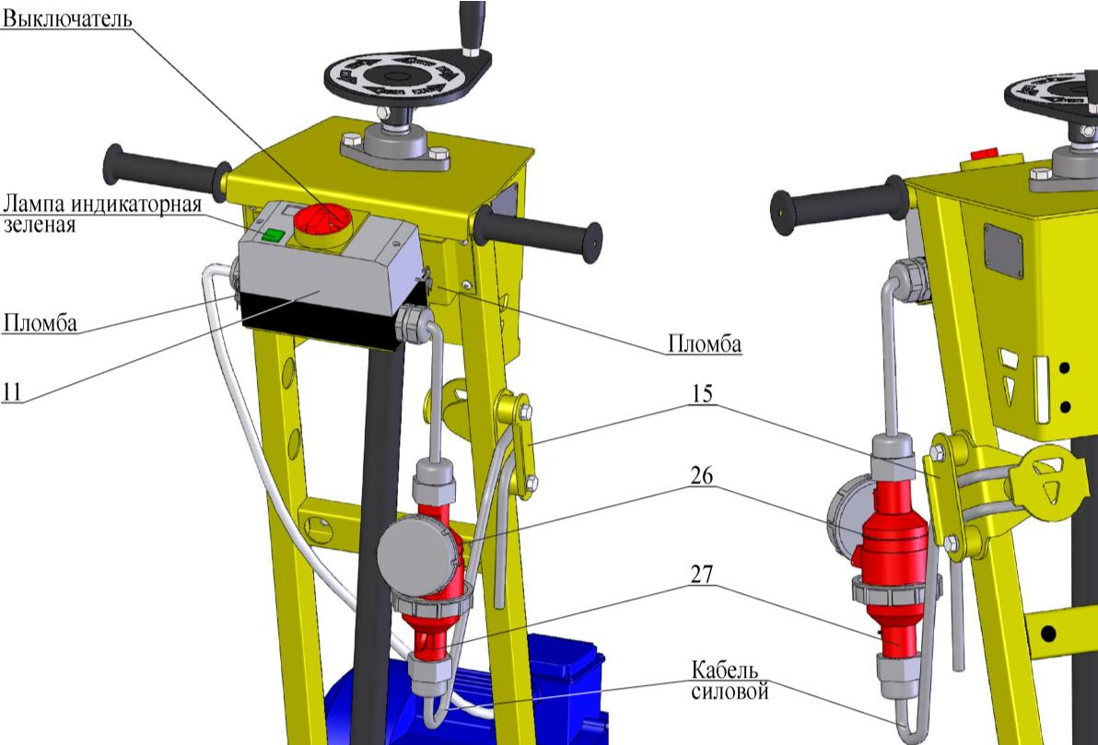
ВНИМАНИЕ! Владелец лишается права проведения бесплатного гаран-тийного ремонта в случае самовольного проникновения внутрь корпуса блока управления

Поз | .Артикул | Наименование | Входит в состав резчика
 |  |  | CR-144Е | CR-147Е
11 | 27123 | Блок управления 4 кВт БУ4-М.000 | +
 | 27124 | Блок управления 5,5 кВт БУ5,5-М.000 |  | +
15 | 120290 | Фиксатор GM245-M.180 | + | +
26 | 71865 | Вилка силовая переносная РСЕ "Twist" 0142-6 (3P+E 16A 400V IP67) | + | +
27 | 71822 | Силовой разъем (розетка) РСЕ "Twist" 2142-6 (3P+E 16A 400V IP67) | + | +

Рисунок 2 – Блок управления и защиты электродвигателя

ВНИМАНИЕ! При подсоединении розетки поз.27 к переносной вилке поз.26 силовой кабель необходимо закрепить в фиксаторе поз.15 на водиле резчика кровли

www.splitstone.ru Резчики кровли CR-144Е, CR-147Е 9

1 Описание и принцип работы

В состав блока управления также входит переносная силовая вилка поз.26 – разъем для под-ключения резчика к электрической сети. Ее ответная часть – силовая розетка поз.27 - также поставляется в комплекте с резчиком. Монтаж силового электрического кабеля к розетке (рисунок 3) осуществляется самостоятельно пользователем. Длина силового кабеля опреде-ляется расстоянием от источника питания до максимально удаленного места на территории, где производятся работы, плюс 2…3 метра.
В целях предупреждения поломки элементов блока управления от чрезмерного натяжения силового кабеля во время работы или транспортирования машины при подсоединении розет-ки поз.27 к переносной вилке поз.26 силовой кабель необходимо закрепить в фиксаторе поз.15 (рисунок 2) на водиле резчика кровли. На резчике предусмотрено расположение фик-сатора поз.15 как на правой стойке (заводская установка), так и на левой стойке водила.

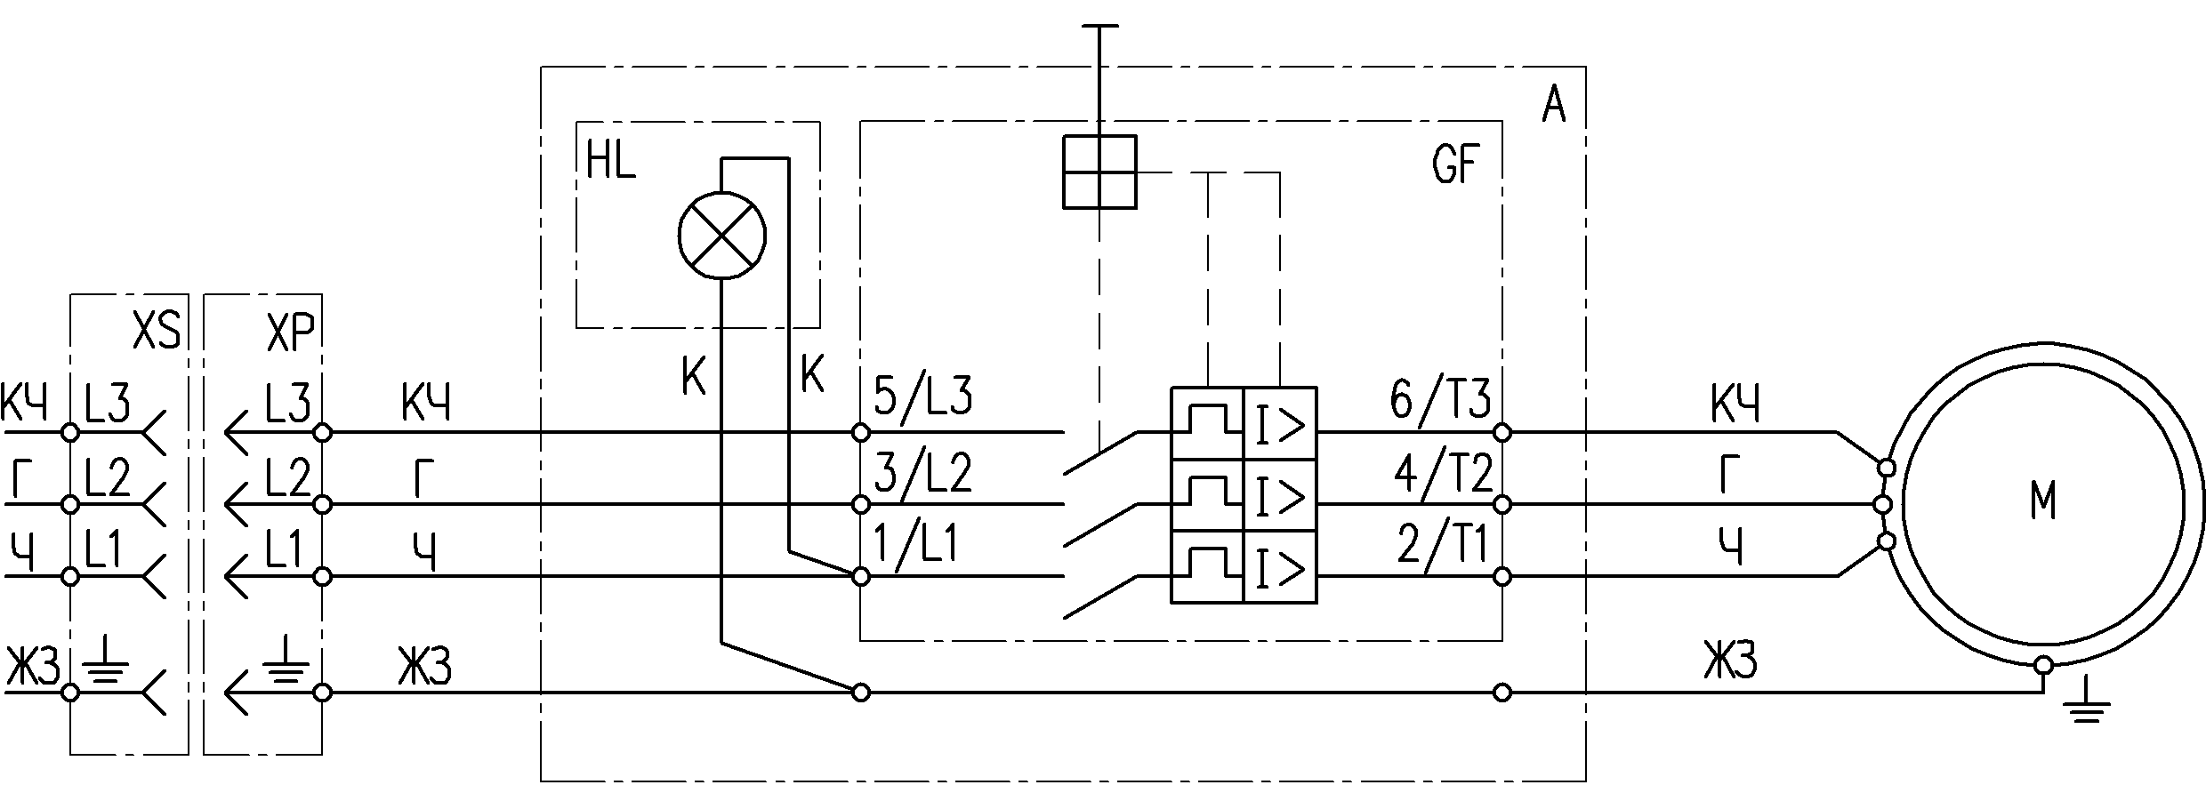
ВНИМАНИЕ! Все электромонтажные работы должны проводиться спе-циалистом-электриком

Обозначение цвета проводов
Обозначение | Цве  жилы | Контакты
Ч | Черный | L1, T1, U1
Г | Голубой | L2, T2, V1
КЧ | Коричневый | L3, T3, W1
ЖЗ | Желто-зеленый | PE (земля)
К | Красный | L2, L3
Перечень элементов
Обозначение | Наименование элементов
М | Электродвигатель
GF | Автомат защиты двигателя
HL | Лампа индикаторная зеленая
XP | Вилка силовая
XS | Розетка силовая

Рисунок 3 – Электрическая схема резчика

10 Резчики кровли CR-144Е, CR-147Е www.splitstone.ru

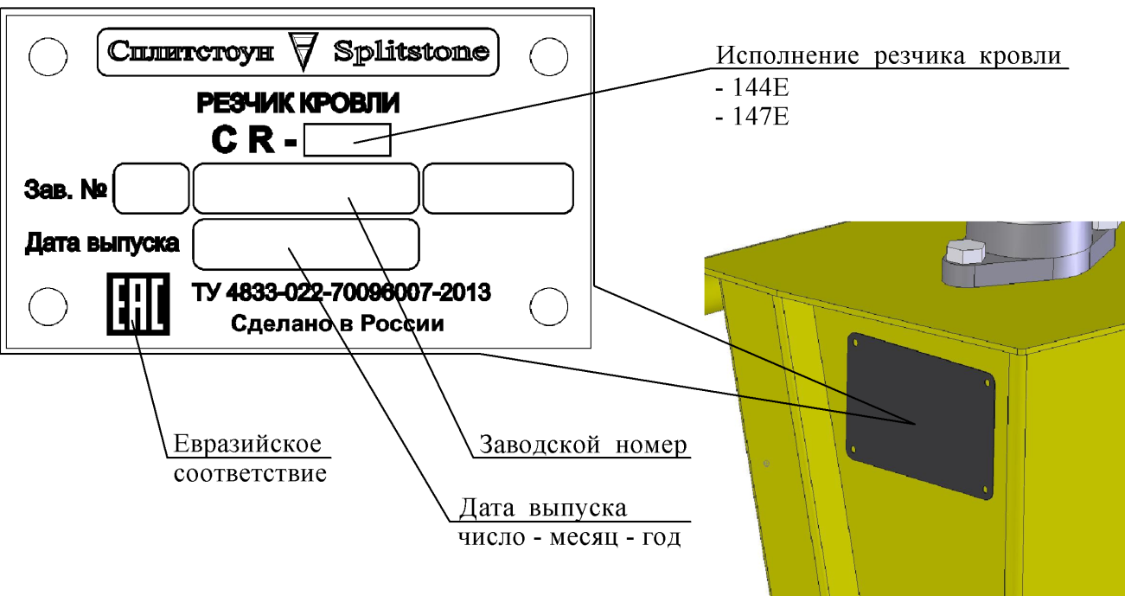
1 Описание и принцип работы

1.5 Маркировка

Рисунок 4 - Маркировка

На резчике, на правой стороне водила, прикреплена табличка, на которой указаны:
• предприятие-изготовитель: «Сплитстоун»; • наименование изделия;
• обозначение изделия;
• технические условия, по которым изготовлен резчик; • заводской номер;
• дата выпуска;
• единый знак обращения продукции на рынке государств-членов Таможенного союза; • страна, где изготовлен резчик: «Сделано в России».

На табличке должно быть обязательно указаны исполнение резчика кровли, заводской номер и дата выпуска. Данные на табличке должны совпадать с данными в паспорте на данный рез-чик.

ВНИМАНИЕ! Владелец лишается права проведения бесплатного гаран-тийного ремонта в случае несоответствия данных на табличке, прикреп-ленной на водило резчика, и данных, указанных в паспорте на данный резчик. Самовольное исправление данных как на табличке, так и в пас-порте ведет также к лишению прав владельца на проведение бесплатного гарантийного ремонта

www.splitstone.ru Резчики кровли CR-144Е, CR-147Е 11

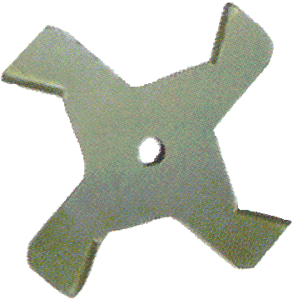
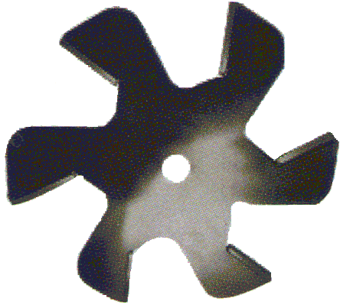
1 Описание и принцип работы

1.5 Выбор режущего инструмента

ВНИМАНИЕ! Твердосплавная фреза в комплектность поставки резчиков не входит и заказывается отдельно с учетом особенностей выполняемых работ

На резчик должна устанавливаться специальный режущий инструмент для резки мягкой кровли: твердосплавная фреза. Диаметр фрезы и диаметр посадочного отверстия указаны в технической характеристике (раздел 1.2).

Твердосплавные фрезы изготавливаются в трех исполнениях (рисунок 5): • 2-х зубые;
• 4-х зубые; • 6-ти зубые.
Выбор фрезы того или иного исполнения зависит от вида и сложности выполняемых работ. Правильный выбор фрезы позволяет достигнуть наилучшей производительности.

Использование твердосплавных фрез фирмы «Сплитстоун» гарантирует высокую про-изводительность и стойкость режущего инструмента!

ВНИМАНИЕ! Неправильный выбор твердосплавной фрезы может при-вести к снижению ее ресурса и/или даже поломке

ЗАПРЕЩЕНО! Использовать твердосплавную фрезу иного диаметра. Диаметр твердосплавных фрез указан в технической характеристике (раздел 1.2)

2-х зубые 4-х зубые 6-ти зубые

Рисунок 5 – Твердосплавные фрезы

12 Резчики кровли CR-144Е, CR-147Е www.splitstone.ru

2 Использование по назначению

2.1 Эксплуатационные ограничения

ВНИМАНИЕ! Несоблюдение следующих требований может привести к выходу изделия из строя и/или поломке режущего инструмента

ВНИМАНИЕ! Владелец лишается права проведения бесплатного гаран-тийного ремонта в случае поломок, произошедших в результате наруше-ния правил эксплуатации резчика

ВНИМАНИЕ! Запрещается подключать резчик к электрической сети, параметры которой не соответствуют значениям, указанным в таблице 1

• Правильная установка приводных ремней обеспечивает оптимальную передачу мощно-сти от двигателя к режущему инструменту. Ненатянутые ремни приводят к их нагреву и преждевременному износу, а так же снижению производительности. Перетянутые ремни приведут к повышенному износу подшипников шпинделя и двигателя.

• Необходимо использовать только режущий инструмент, соответствующий технической характеристике резчика. Использовать режущий инструмент, имеющий дефекты, торце-вое и радиальное биение, трещины на корпусе запрещается.

• Направление вращения режущего инструмента должно происходить против часовой стрелки (направление стрелки на корпусе инструмента должно соответство данному на-правлению) (рисунок 7).

• Запрещается производить резку по криволинейной траектории (это может привести к по-ломке режущего инструмента).

• Необходимо выбирать оптимальный режим резания (подачу и глубину реза за один про-ход) в соответствии с рекомендациями изготовителя инструмента.

www.splitstone.ru Резчики кровли CR-144Е, CR-147Е 13

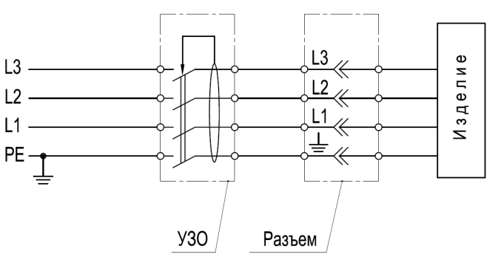
2 Использование по назначению

2.2 Меры безопасности

ВНИМАНИЕ! К работе с резчиком допускаются лица, достигшие 18 лет и изучившие настоящее Руководство и общие требования техники безопасно-сти в соответствии с вышеуказанными нормативными документами

В целях обеспечения безопасности при работе с резчиком от поражения электрическим то-ком рекомендуется осуществить подключение через "Устройство защитного отключения" (УЗО). УЗО установить в распределительном щите. Схема подключения УЗО представлена на рисунке 5. Параметры УЗО приведены в таблице 2.

Рисунок 6 - Схема подключения УЗО

Таблица 2 – Параметры УЗО
Номинальное напряжение частотой 50 Гц, В | 400
Номинальный ток In, А | 16
Номинальный отключающий дифференциальный ток IΔn, мА | 30

В процессе эксплуатации запрещается:
• запускать двигатель при его повреждении, повреждении блока управления, силового разъема и электрического кабеля;
• запускать двигатель при отсутствии заземляющего контакта в силовом разъеме;
• запускать двигатель при контакте режущего инструмента с обрабатываемой поверхно-стью;
• работать при срабатывании защиты двигателя до устранения неполадки; • работать при незакрепленном питающем кабеле в фиксаторе водила;
• работать при скручивании, натяжении питающего кабеля или его попадании под резчик; • работать при попадании влаги на электродвигатель, блок управления или силовой разъем; • работать со снятыми защитными кожухами, предусмотренными конструкцией;
• оставлять резчик с работающим двигателем без присмотра; • работать без противошумных наушников;
• работать без индивидуальных средств защиты от поражения электрическим током;
• прикасаться к корпусу двигателя и шпинделю сразу после завершения работы резчика, так как это может вызвать ожоги (дайте им время остыть).

14 Резчики кровли CR-144Е, CR-147Е www.splitstone.ru

2 Использование по назначению

ВНИМАНИЕ! Ни в коем случае не приближайте руки и ноги к режуще-му инструменту или к движущимся частям оборудования

ВНИМАНИЕ! Работать без противошумных наушников запрещается

ВНИМАНИЕ! Запрещается работать без индивидуальных средств защиты от поражения электрическим током (перчатки диэлектри-ческие – ТУ 38.305-05-257-89, боты диэлектрические – ГОСТ 13385)

ВНИМАНИЕ! Данное руководство содержит общие требования по вы-полнению мер безопасности при эксплуатации резчика, которые не мо-гут учесть всех возможных случаев, возникающих в реальных условиях. В таких случаях оператору следует руководствоваться здравым смыс-лом, вниманием и аккуратностью

2.3 Подготовка к работе

При подготовке резчика к работе необходимо: • внимательно изучить настоящее Руководство;
• знать, как быстро остановить двигатель в случае опасности;
• внимательно осмотреть резчик, проверить наличие и надежность крепления защитных кожухов;
• проверить целостность двигателя, блока управления и силового разъема;
• проверить целостность оболочки кабеля, резиновых перчаток и диэлектрических бот;

ВНИМАНИЕ! Перед проведением осмотра резчика, его обязательно сле-дует отключить от электрической сети

• проверить на отсутствие замыкания на корпус;
• проверить правильность подключения нулевого защитного провода к питающему пункту;

ВНИМАНИЕ! Запрещается проводить работы в местах, где есть наличие выступающих элементов металлической арматуры или др. препятствий, которые помешают продвижению резчика при резке
• внимательно проверить состояние режущего инструмента и надежность его крепления (на резчик устанавливается режущий инструмент с посадочным отверстием 25,4мм).
• проверить место предполагаемых работ на наличие выступающих элементов металличе-ской арматуры или др. препятствий, которые помешают продвижению резчика при рез-ке. При обнаружении препятствий необходимо их удалить или скорректировать маршрут реза.

www.splitstone.ru Резчики кровли CR-144Е, CR-147Е 15

2 Использование по назначению

Порядок установки/смены режущего инструмента:

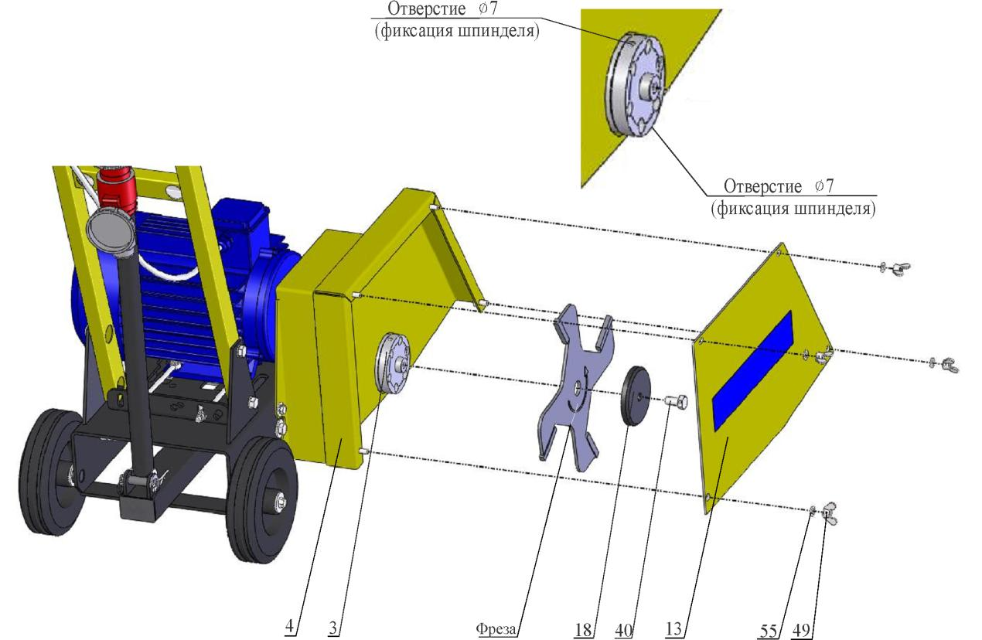
ВНИМАНИЕ! Перед установкой/сменой режущего инструмента, резчик обязательно отключить от электрической сети

Поз | .Артикул | Наименование | Входит в состав резчика
 |  |  | CR-144Е | CR-147Е
3 | 52721 | Шпиндель CR149.23.000 | + | +
4 | 52718 | Кожух CR149.22.000 | + | +
13 | 60954 | Крышка CR149.22.001 | + | +
18 | 17942 | Планшайба CR149.05.004 | + | +
40 | 4037 | Болт М12-6gх25.88.016 ГОСТ 7798-70 (DIN 931, DIN 933) | + | +
49 | 4312 | Гайка-барашек М 8-6H.6.016 DIN 315 | + | +
55 | 4202 | Шайба 8.01.016 ГОСТ 11371-78 (DIN 125) | + | +

Рисунок 7 – Установка/смена режущего инструмента • Установите режущий инструмент (рисунок 7), для чего:
o отвернув барашковые гайки поз.49 с шайбами поз.55, снимите крышку кожуха поз.13; o отверните болт поз.40, снимите планшайбу поз.18;
o установите режущий инструмент (убедитесь, что он установлен на посадочном месте без люфта и направление вращения, указанное на режущем инструменте совпадает с направлением вращения шпинделя (против часовой стрелки));

ВНИМАНИЕ! Смена направления вращения шпинделя производится перемонтажем фазовых проводов в силовой розетке резчика (раздел 1.4, рисунок 3)

o установите планшайбу поз.18 и болт поз.40;
o зафиксируйте шпиндель поз.3, удерживая режущий инструмент рукой (или вставив стержень ∅6мм в радиальное отверстие на шпинделе); затяните болт поз.40;
o установите крышку кожуха поз.13 и шайбы поз.55; затяните барашковые гайки поз.49.

16 Резчики кровли CR-144Е, CR-147Е www.splitstone.ru

2 Использование по назначению

2.4 Порядок работы

Внимание! Убедитесь, что место проведения строительных работ огоро-жено, на территории нет посторонних

ВНИМАНИЕ! Запрещается проводить работы в местах, где есть наличие выступающих элементов металлической арматуры или др. препятствий, которые помешают продвижению резчика при резке

• Убедитесь, что все требования безопасности соблюдены, принципы работы резчика изу-чены, и Вы сможете остановить резчик прежде, чем возникнет аварийная ситуация.

• Убедитесь, что на месте предполагаемых работ нет выступающих элементов металличе-ской арматуры или др. препятствий, которые помешают продвижению резчика при резке. При обнаружении препятствий удалите их или скорректируйте маршрут реза.
• Установите резчик в начале линии реза. Режущий инструмент должен находиться в верх-нем положении. Защитный кожух инструмента должен быть надежно закреплен.
• Запускайте двигатель только при отсутствии касания режущего инструмента с обрабаты-ваемым материалом.
• Запустите электродвигатель при помощи выключателя на блоке управления (рисунок 2).
• Убедитесь, что нет посторонних шумов в двигателе, инструмент вращается без биений и вибрации. В противном случае немедленно остановите двигатель и займитесь поиском неисправностей и их устранением.

Внимание! Винтовой механизм имеет ограничители хода. Чрезмерное за-глубление или вывешивание режущего инструмента может привести к по-ломке винтового механизма и/или его подшипниковых узлов

• Вращая винт механизма регулировки глубины реза, плавно заглубите режущий инстру-мент.
• Осуществляйте плавную подачу резчика вперед с необходимой скоростью. Не требуется прилагать больших усилий.

Внимание! Выбирайте оптимальный режим резания (подачу и глубину реза за один проход) в соответствии с рекомендациями изготовителя режу-щего инструмента

• Для изменения направления реза:
o поднимите режущий инструмент, вращая винт механизма подъема; o остановите двигатель;
o слегка приподняв за рукоятки заднюю часть резчика, поверните его на необходимый угол;
o продолжайте работу, установив необходимую глубину реза.
Внимание! Не рекомендуется выполнять резку по криволинейной траек-тории, так как это может привести к возникновению в режущем инстру-менте недопустимых напряжений, появлению трещин и его разрушению

www.splitstone.ru Резчики кровли CR-144Е, CR-147Е 17

2 Использование по назначению

• Перед перемещением резчика к новому участку работы:
o поднимите режущий инструмент, вращая винт механизма подъема; o остановите двигатель.

Внимание! При перерывах в работе, при перемещении резчика к новому участку его обязательно следует отключить от электрической сети

2.5 Действия в экстремальных ситуациях

• В случае заклинивания режущего инструмента остановите двигатель. Определите причи-ну. Проведите осмотр режущего инструмента (при необходимости замените его). Прове-дите осмотр узлов ременной передачи (при необходимости устраните неисправности).
• В случае обрыва ремней остановите двигатель. Произведите замену ремней (раздел 3.3.4).
• В случае возникновения посторонних шумов и повышения вибрации двигателя немед-ленно остановите его. Определите причину неисправности.

Внимание! При осмотре и ремонте резчика, его обязательно следует от-ключить от электрической сети

• В случае заклинивания винтового механизма при заглублении (вывешивании) режущего инструмента остановите двигатель. Определите причину неисправности и при возможно-сти устраните ее.
• При перегрузке электродвигателя возможно срабатывание тепловой защиты в блоке управления (электродвигатель автоматически остановится). Необходимо сделать пере-рыв. Для продолжения работы запустите электродвигатель поворотом выключателя на блоке управления.

Внимание! В случае возникновения серьезных поломок необходимо свя-заться с сервисным центром Изготовителя

18 Резчики кровли CR-144Е, CR-147Е www.splitstone.ru

3 Техническое обслуживание

3.1 Общие указания

ВНИМАНИЕ! Регламентные работы по техническому обслуживанию резчика, его узлов и механизмов не относятся к работам, проводимым в соответствии с гарантийными обязательствами Изготовителя и должны выполняться Владельцем изделия. Указанные регламентные работы могут выполняться уполномоченными сервисными центрами Изготови-теля за отдельную плату.

• В данном разделе указаны регламентные работы по техническому обслуживанию резчи-ка, при которых сохраняется гарантия изготовителя.

ВНИМАНИЕ! Владелец лишается права проведения бесплатного гаран-тийного ремонта в случае поломок, произошедших в результате наруше-ния правил при самостоятельном техническом обслуживании резчика

• Регламентные работы по техническому обслуживанию резчика следует производить на ровной чистой поверхности, в хорошо проветриваемом помещении. Резчик должен быть в чистом состоянии.

• Техническое обслуживание узлов и механизмов резчика следует производить в соответ-ствии с таблицей 3.

Таблица 3

Периодичность техобслуживания |  | После первых 4-х часов | Каждые 25 часов | Каждые 100 часов | Каждый сезон
Приводные ремни | Проверка | + | + |  | +
Винтовая пара подъ-емного механизма | Чистка, смазка* |  |  | + | +
Подшипники колес | Чистка, смазка* |  |  | + | +
Подшипниковые узлы | Смазка* |  |  | + | +
* При работе в слишком запыленных условиях, необходимо очистку и осмотр производить вдвое чаще.

www.splitstone.ru Резчики кровли CR-144Е, CR-147Е 19

3 Техническое обслуживание

3.2 Меры безопасности

ВНИМАНИЕ! К техническому обслуживанию резчика допускаются лица, достигшие 18 лет и изучившие настоящее Руководство и общие требования техники безопасности в соответствии с вышеуказанными нормативными документами

Внимание! При проведении технического обслуживания, резчик обя-зательно следует отключить от электрической сети

В процессе технического обслуживания запрещается запускать двигатель при:
• его повреждении, повреждении блока управления, силового разъема и электрического кабеля;
• отсутствии заземляющего контакта в силовом разъеме;
• скручивании, натяжении питающего кабеля или его попадании под резчик; • попадании влаги на него, на блок управления или силовой разъем;
• отсутствии индивидуальных средств защиты от поражения электрическим током.

20 Резчики кровли CR-144Е, CR-147Е www.splitstone.ru

3 Техническое обслуживание

3.3 Порядок технического обслуживания

3.3.1 Техническое обслуживание двигателя

Техничекое обслуживание двигателя заключается в его визуальном осмотре на предмет по-ломки, трещин, целостности кабельного ввода и надежности крепления в нем кабеля. Корпус двигателя необходимо поддерживать в чистом состоянии.

3.3.2 Проверка приводных ремней

Проверка производится в следующей последовательности:
• снимите кожух поз.4, отвернув четыре болта поз.36 с шайбами поз.50 и 52 крепления ко-жуха (рисунок 8);
• проверьте натяжение ремней поз.25, приложив усилие 40Н (4кгс) в середине пролета ме-жду шкивами поз.17 и 22 (прогиб ремня должен быть в пределах 4…8мм) (рисунок 9);
• в случае необходимости натяните ремни (раздел 3.3.3);
• проверьте взаимное расположение шкивов (отклонение ручьев шкива поз.17 двигателя и шкива поз.22 шпинделя от общей плоскости не должно превышать 2мм) (рисунок 9);
• в случае необходимости выставите шкивы (раздел 3.3.3);
• установите кожух поз.4, затяните болты поз.36 с шайбами поз.50 и 52.

3.3.3 Натяжение приводных ремней

Натяжение ремней производится в следующей последовательности (рисунок 8):
• перед натяжением ремней гайки поз.47 крепления двигателя (на прижимах поз.10) долж-ны быть отвернуты на несколько оборотов;
• закручивая гайки поз.47 на тягах поз.28, натяните ремни поз.25 до состояния, при кото-ром, приложив усилие 40Н (4кгс) в середине пролета между шкивами поз.17 и 22, прогиб ремня составит 4…8мм (рисунок 9);
• затяните гайки поз.47 крепления двигателя (на прижимах поз.10) и проверьте взаимное расположение шкивов (отклонение ручьев шкива поз.17 двигателя и шкива поз.22 шпин-деля от общей плоскости не должно превышать 2мм (рисунок 9)); в случае большего от-клонения, ослабьте затяжку гаек крепления двигателя поз.24 и откорректируйте положе-ние двигателя при помощи гаек поз.47 на тягах поз.28;
• после регулировки затяните гайки поз.47 на прижимах поз.10 и тягах поз.28.

www.splitstone.ru Резчики кровли CR-144Е, CR-147Е 21

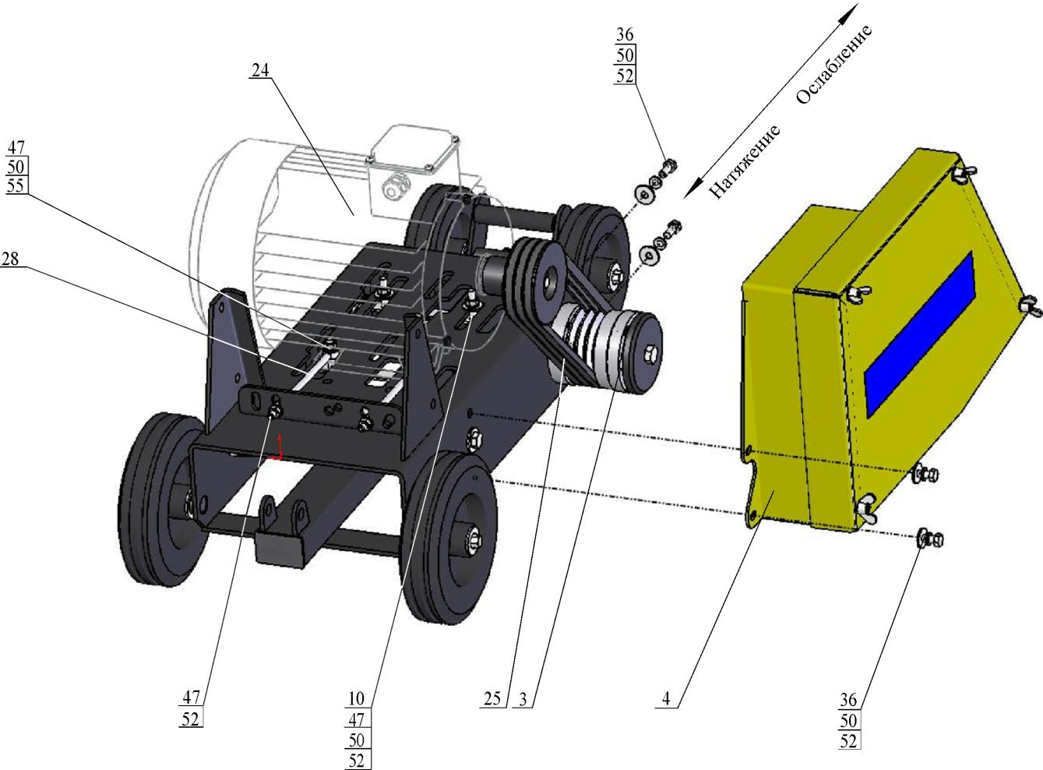
3 Техническое обслуживание

Поз | .Артикул | Наименование | Входит в состав резчика
 |  |  | CR-144Е | CR-147Е
3 | 52721 | Шпиндель CR149.23.000 | + | +
4 | 52718 | Кожух CR149.22.000 | + | +
10 | 15596 | Прижим 146М.10.100 | + | +
24 | 3861 | Электродвигатель АИР 100 S2 IM1081, N=4кВт, n=3000об/мин | +
 | 2757 | Электродвигатель АИР 100 L2 IM1081, N=5,5кВт, n=3000об/мин |  | +
25 | 1048 | Ремень клиновой AV10x750La, Gates 6210 (XPZ 737) | + | +
28 | 3343 | Тяга привода ручного тормоза 21080-3508071-00 | + | +
36 | 3990 | Болт М 8-6gх20.88.016 ГОСТ 7798-70 (DIN 931, DIN 933) | + | +
47 | 4305 | Гайка М 8-6H.8.016 ГОСТ 5915-70 (DIN 934) | + | +
50 | 4250 | Шайба 8.65Г.016 ГОСТ 6402-70 (DIN 127) | + | +
52 | 1818 | Шайба 8.01.016 ГОСТ 6958-78 (DIN 9021) | + | +
55 | 4202 | Шайба 8.01.016 ГОСТ 11371-78 (DIN 125) | + | +

Рисунок 8 – Замена и натяжение приводных ремней

22 Резчики кровли CR-144Е, CR-147Е www.splitstone.ru

3 Техническое обслуживание

3.3.4 Замена приводных ремней

Замена производится в соответствии с рисунком 8:
• снимите кожух поз.4, отвернув четыре болта поз.36 с шайбами поз.50 и 52 крепления ко-жуха;
• ослабьте затяжку гаек поз.47 на тягах поз.28 и прижимах поз.10, отвернув их на несколь-ко оборотов;
• перемещая двигатель поз.24 вперед по ходу движения резчика, ослабьте натяжение рем-ней;
• замените ремни поз.25;
• произведите натяжение ремней (раздел 3.3.3);
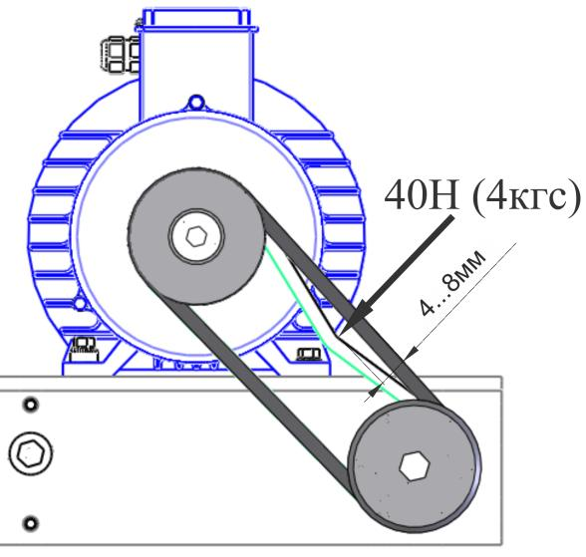
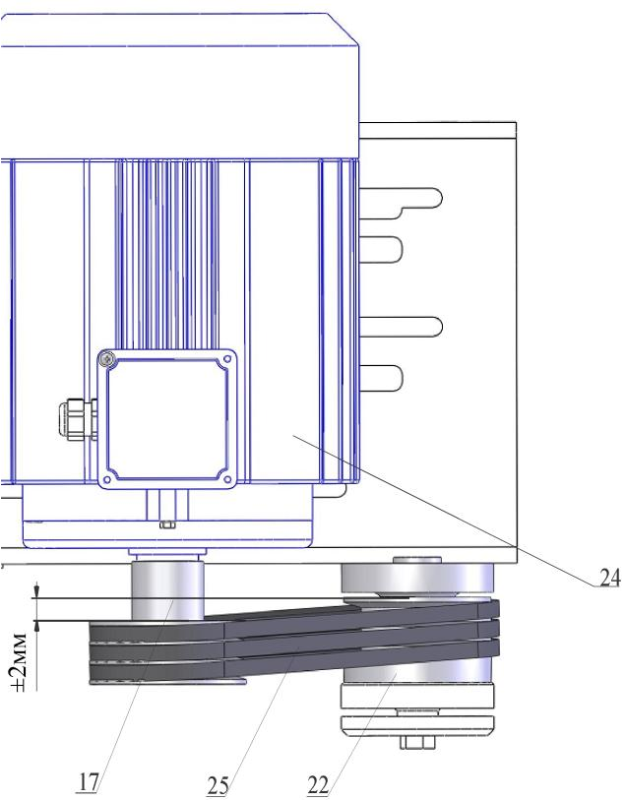
• установите кожух поз.4, затяните болты поз.36 с шайбами поз.50 и 52.

Поз | .Артикул | Наименование | Входит в состав резчика
 |  |  | CR-144Е | CR-147Е
17 | 60822 | Шкив CR147E.001 | + | +
22 | 60831 | Шкив CR149.23.002 | + | +
24 | 3861 | Электродвигатель АИР 100 S2 IM1081, N=4кВт, n=3000об/мин | +
 | 2757 | Электродвигатель АИР 100 L2 IM1081, N=5,5кВт, n=3000об/мин |  | +
25 | 1048 | Ремень клиновой AV10x750La, Gates 6210 (XPZ 737) | + | +

Рисунок 9 – Проверка натяжения приводных ремней

www.splitstone.ru Резчики кровли CR-144Е, CR-147Е 23

3 Техническое обслуживание

3.3.5 Техническое обслуживание винтовой пары подъемного механизма

• В случае загрязнения пары «винт-гайка» может наблюдаться вращение маховика винта поз.7 (рисунок 10) с большим усилием и скрипом.
• Для очистки винт необходимо максимально вывернуть из тяги поз.6, для чего, вращая маховик против часовой стрелки (рама резчика опускается).
• Протрите резьбу винта поз.7 чистой ветошью и смажьте смазкой Литол-24.
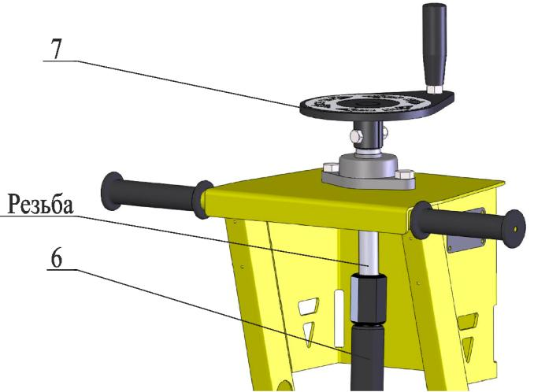
• Распределите смазку равномерно по всей длине винта, вращая маховик по часовой стрел-ке, и обратно.

Поз | .Артикул | Наименование | Входит в состав резчика
 |  |  | CR-144Е | CR-147Е
6 | 18546 | Тяга CS18.34.300A | + | +
7 | 127016 | Винт CS18.43.400 | + | +

Рисунок 10 – Техническое обслуживание винтовой пары

3.3.6 Техническое обслуживание колес

• Колеса поз.30 и 31 (рисунок 11) оснащены роликовыми подшипниками.
• Для смазки подшипников колесо необходимо демонтировать. Открутите болт поз.61 с шайбой поз.60, после чего колесо должно свободно сойти с оси.
• Промойте подшипник уайт-спиритом или керосином.
• Осмотрите подшипник, находящийся внутри ступицы колеса. При повреждении сепара-тора колесо необходимо заменить.
• Перед установкой колеса равномерно нанесите на подшипник смазку Литол-24. • Установите колесо.
• Заверните болт поз.61 с шайбой поз.60.

24 Резчики кровли CR-144Е, CR-147Е www.splitstone.ru

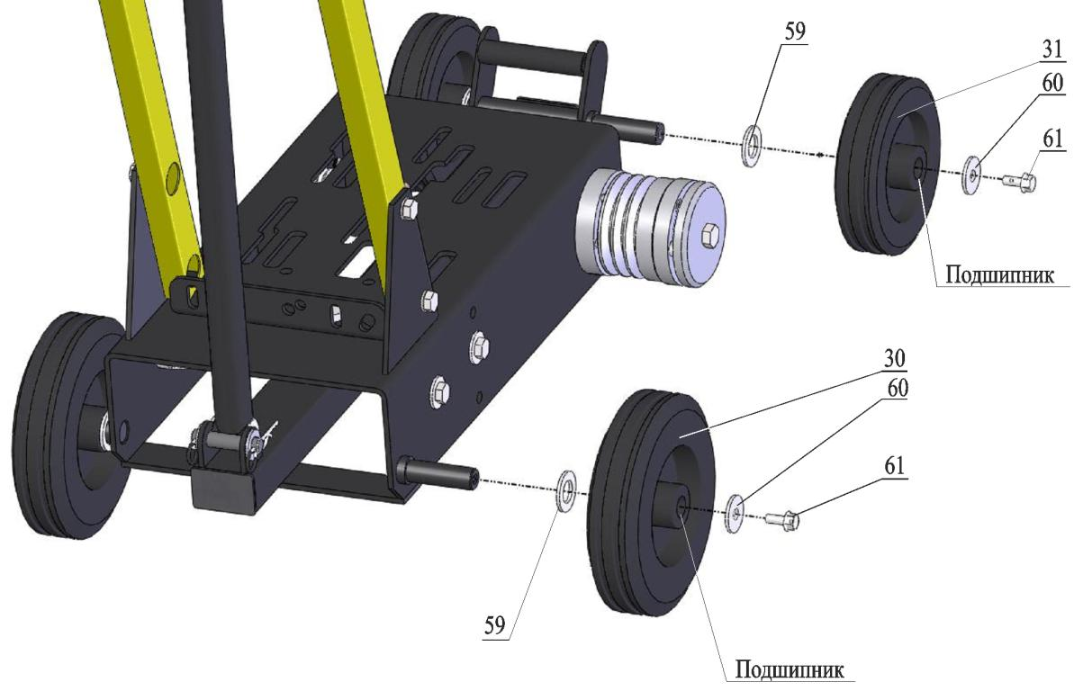
3 Техническое обслуживание

Поз | .Артикул | Наименование | Входит в состав резчика
 |  |  | CR-144Е | CR-147Е
30 | 80648 | Колесо LW 200х50 Code No A-A01-200 | + | +
31 | 80647 | Колесо LW 160х40 Code No A-A01-160 | + | +
59 | 4653 | Шайба 20.01.016 ГОСТ 11371-78 (DIN 125) | + | +
60 | 60551 | Шайба 10.01.016 DIN 440 (11х34х3) | + | +
61 | 4292 | Болт 1/3838/71 (М 8-6gх20.88.016) | + | +

Рисунок 11 – Техническое обслуживание колес

3.3.7 Техническое обслуживание корпусных подшипниковых узлов

• Корпусные подшипниковые узлы оснащены специальной масленкой (рисунок 12). • Перед смазкой необходимо очистить масленку от пыли и грязи.
• Смазка нагнетается шприцем через данную масленку до момента выхода смазки из-под уплотнений.

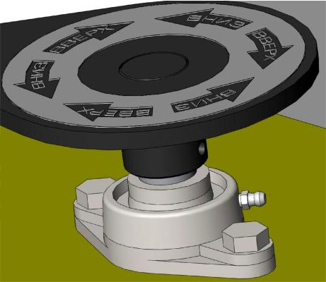
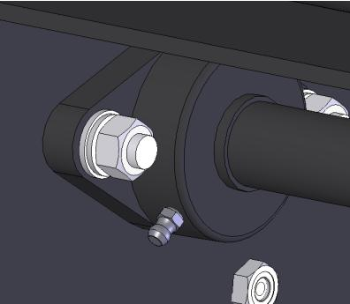
Масленка

Рисунок 12 – Техническое обслуживание корпусных подшипниковых узлов

www.splitstone.ru Резчики кровли CR-144Е, CR-147Е 25

4 Текущий ремонт

4.1 Общие указания

• В данном разделе указан перечень возможных неисправностей во время проведения ра-бот и методы по их устранению, при которых сохраняется гарантия изготовителя.
• Работы по устранению неисправностей резчика следует производить на ровной чистой поверхности, в хорошо проветриваемом помещении. Резчик должен быть в чистом со-стоянии.

ВНИМАНИЕ! Владелец лишается права проведения бесплатного гаран-тийного ремонта в случае поломок, произошедших в результате само-стоятельного ремонта изделия

4.2 Меры безопасности

К текущему ремонту резчика допускаются лица, достигшие 18 лет и изучившие настоящее Руководство и общие требования техники безо-пасности в соответствии с вышеуказанными нормативными докумен-тами

В процессе текущего ремонта запрещается запускать двигатель при:
• его повреждении, повреждении блока управления, силового разъема и электрического кабеля;
• отсутствии заземляющего контакта в силовом разъеме;
• скручивании, натяжении питающего кабеля или его попадании под резчик; • попадании влаги на него, на блок управления или силовой разъем;
• отсутствии индивидуальных средств защиты от поражения электрическим током.

26 Резчики кровли CR-144Е, CR-147Е www.splitstone.ru

4 Текущий ремонт

4.3 Перечень возможных неисправностей и методы их устранения

Таблица 4
Неисправность | Причина | Меры по устранению
Двигатель  не запускается | Сработала тепловая защита | Отключите питание. Сделайте перерыв
 | Нарушение контакта фаз-ного провода | Отключите питание. Проверьте разъем-ные соединения токоподводящего кабеля
Режущий инст-румент не вра-щается | Слабое натяжение ремней | Натянуть ремни
 | Ремни повреждены | Заменить ремни
Чрезмерный шум, вибрация или колебание режущего инст-румента | Проверьте состояние вала шпинделя, подшипников | Заменить по необходимости
 | Проверьте затяжку болта крепления прижимной планшайбы | Затянуть по необходимости
 | Проверьте инструмент на признаки повреждения | Заменить по необходимости
ВНИМАНИЕ! Если данные меры не дали результат, необходимо связаться с сервис-ным центром Изготовителя

www.splitstone.ru Резчики кровли CR-144Е, CR-147Е 27

5 Хранение и транспортирование

5.1 Хранение

• Хранить резчик рекомендуется в сухом закрытом помещении.
• При подготовке резчика к длительному хранению (более 30 дней) необходимо:

o смазать винтовую пару подъемного механизма;
o смазать подшипники колес и корпусные подшипниковые узлы. 5.2 Транспортирование
• Резчик допускается транспортировать всеми видами транспорта.

• Крепление и транспортирование изделия должны соответствовать при перевозках:

o железнодорожным транспортом – «Техническим условиям погрузки и крепления гру-зов» и «Правилам перевозки грузов»;
o автомобильным транспортом – «Правилам перевозки грузов автомобильным транс-портом РСФСР»;
o воздушным транспортом – «Руководству по грузовым перевозкам на внутренних воз-душных линиях СССР»;
o морским транспортом – «Общим специальным правилам перевозки грузов»; o речным транспортом – «Общим специальным правилам перевозки грузов».

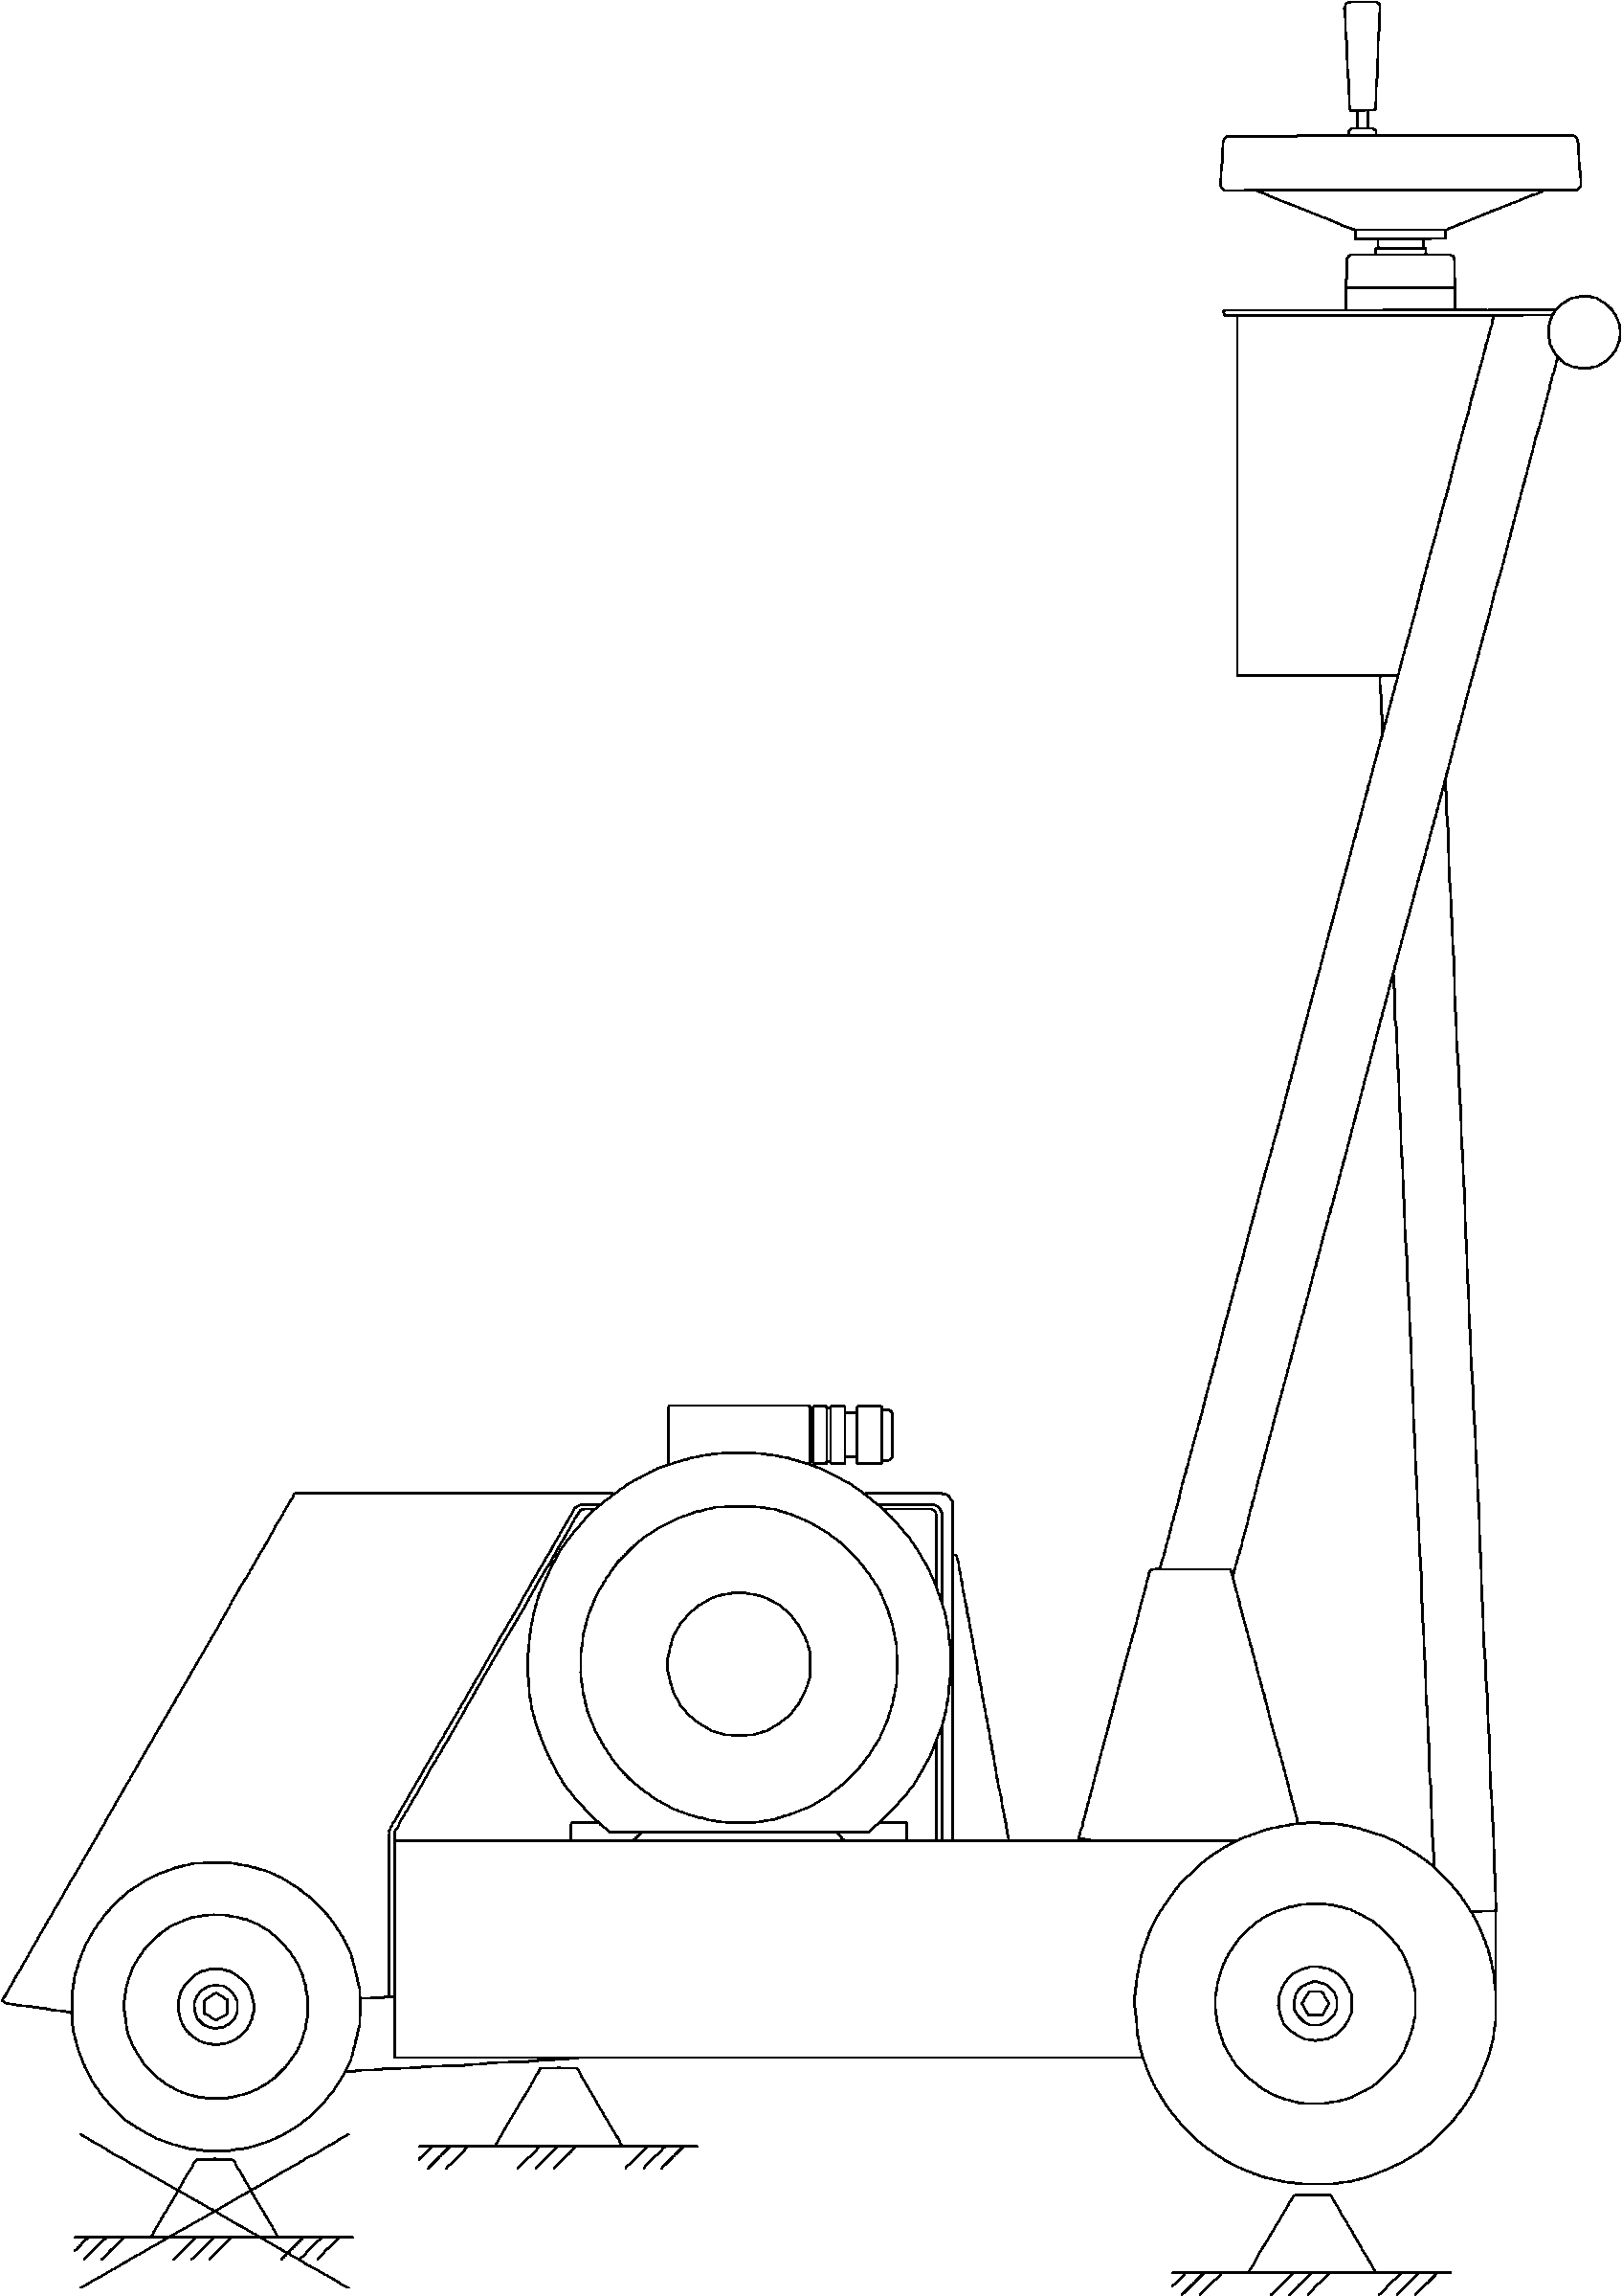
ВНИМАНИЕ! Для предотвращения поломки винтового механизма резчик при транспортировании необходимо устанавливать таким образом, чтобы он опирался с одной стороны на задние колеса, с другой – на раму. Перед-ние колеса резчика должны быть вывешены над опорной поверхностью

Рисунок 13 – Схема установки резчика при транспортировании

28 Резчики кровли CR-144Е, CR-147Е www.splitstone.ru

6 Каталог запасных частей

В данной разделе приведен перечень запасных частей, которые Потребитель может заказать в случае необходимости.

Каталог запасных частей составлен для 2-х исполнений резчиков CR-144Е и CR-147Е, на ко-торых установлены электродвигатели серии АИР.

Компоновка резчиков показана на рисунке 14.

Перечень всех деталей и узлов, являющихся запасными частями, приведены в: • Таблице 5 (к резчику CR-144Е с электродвигателем (вал 28мм)):
Диапазон серийных номеров резчика кровли | Электродвигатель, установленный на резчике кровли с серийным номером в данном диапазоне
ХХ-071546-ХХХХ | АИР 100 S2 IM1081, N=4кВт, n=3000об/мин

• Таблице 6 (к резчику CR-147Е с электродвигателем (вал 28мм)):

Диапазон серийных номеров резчика кровли | Электродвигатель, установленный на резчике кровли с серийным номером в данном диапазоне
ХХ-071550-ХХХХ | АИР 100 L2 IM1081, N=5,5кВт, n=3000об/мин

В данный каталог не входит перечень запасных частей к электродвигателям.

Наличие и цены на запасные части к резчику и к электродвигателю можно узнать у предста-вителя:
• сервисного центра Изготовителя; • отдела продаж Изготовителя;
• официального дилера Изготовителя.

ВНИМАНИЕ! Владелец лишается права проведения бесплатного гаран-тийного ремонта в случае поломок, произошедших в результате само-стоятельного ремонта изделия

www.splitstone.ru Резчики кровли CR-144Е, CR-147Е 29

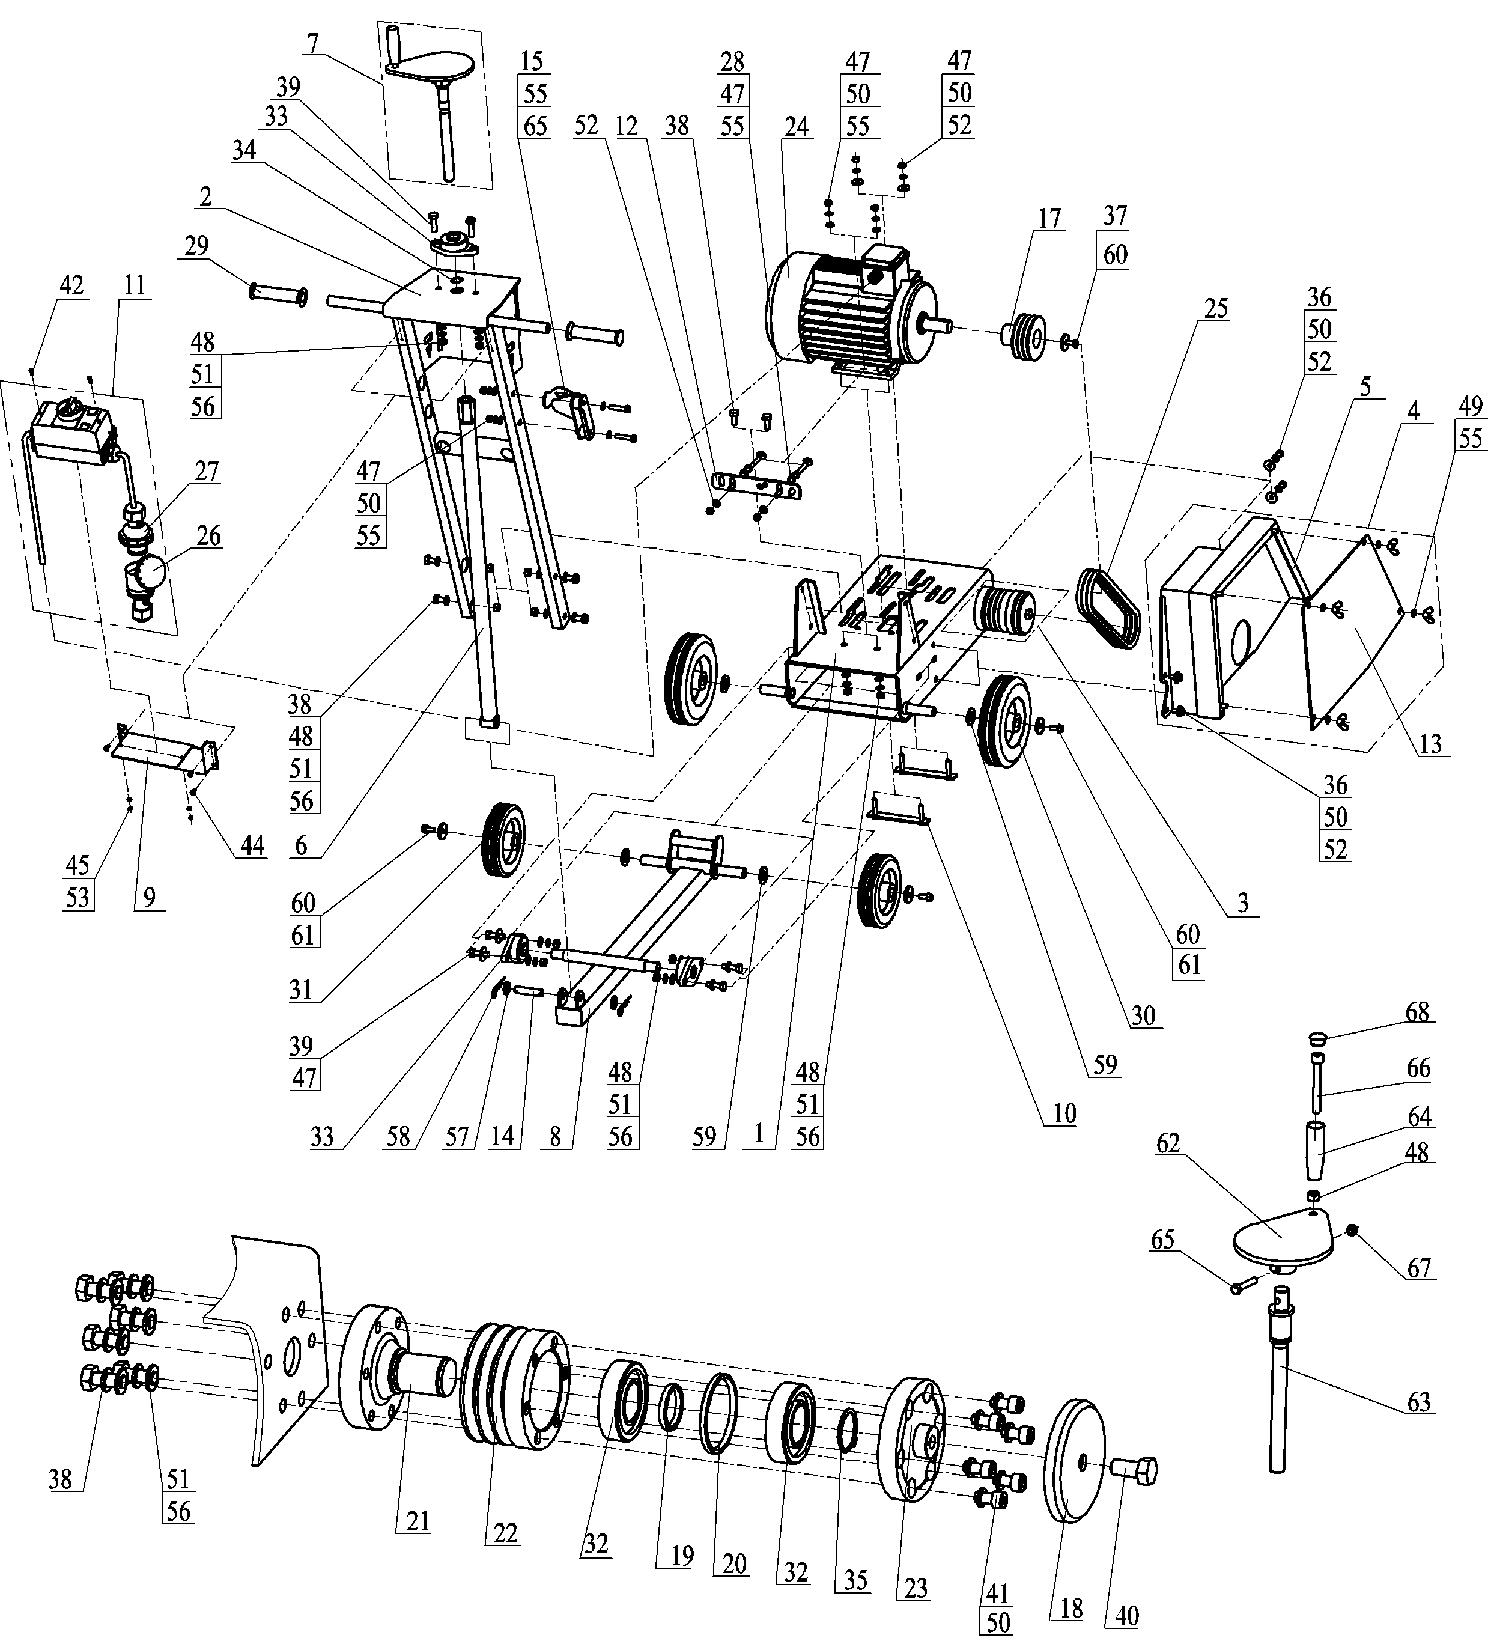
6 Каталог запасных частей

Рисунок 14 – Компоновка резчиков

30 Резчики кровли CR-144Е, CR-147Е www.splitstone.ru

6 Каталог запасных частей

Таблица 5 – Перечень запчастей к резчику CR-144Е (электродвигатель с валом 28мм)

№ п/п | Артикул | Наименование | Кол-во в изд.
1 | 52712 | Рама CR149.19.000 | 1
2 | 60819 | Водило 146М.22.000 | 1
3 | 52721 | Шпиндель CR149.23.000 | 1
4 | 52718 | Кожух CR149.22.000 | 1
5 | 52719 | Корпус CR149.22.100 | 1
6 | 18546 | Тяга CS18.34.300A | 1
7 | 127016 | Винт CS18.43.400 | 1
8 | 52716 | Рычаг CR149.21.100 | 1
9 | 120348 | Кронштейн CS144E.004 | 1
10 | 15596 | Прижим 146М.10.100 | 2
11 | 27123 | Блок управления 4 кВт БУ4-М.000 | 1
12 | 60836 | Упор CS146.005 | 1
13 | 60954 | Крышка CR149.22.001 | 1
14 | 17061 | Ось 146М.13.301 | 1
15 | 120290 | Фиксатор GM245-M.180 | 1
17 | 60822 | Шкив CR147E.001 | 1
18 | 17942 | Планшайба CR149.05.004 | 1
19 | 14783 | Втулка CR149.10.003 | 1
20 | 14784 | Втулка CR149.10.004 | 1
21 | 52722 | Ось CR149.23.001 | 1
22 | 60831 | Шкив CR149.23.002 | 1
23 | 60832 | Планшайба CR149.23.003 | 1
24 | 3861 | Электродвигатель АИР 100 S2 IM1081, N=4кВт, n=3000об/мин | 1
25 | 1048 | Ремень клиновой AV10x750La, Gates 6210 (XPZ 737) | 3
26 | 71865 | Вилка силовая переносная РСЕ "Twist" 0142-6 (3P+E 16A 400V IP67) | 1
27 | 71822 | Силовой разъем (розетка) РСЕ "Twist" 2142-6 (3P+E 16A 400V IP67) | 1
28 | 3343 | Тяга привода ручного тормоза 21080-3508071-00 | 2
29 | 121676 | Рукоять резиновая мотоцикла левая 134001202501 (ЯРТ) | 2
30 | 80648 | Колесо LW 200х50 Code No A-A01-200 | 2
31 | 80647 | Колесо LW 160х40 Code No A-A01-160 | 2
32 | 1025 | Подшипник 180206 ГОСТ 8882-75 | 2
33 | 40629 | Корпусной подшипниковый узел UCFL 204 | 3
34 | 40628 | Кольцо А 20х1,2 DIN 471 | 1
35 | 52800 | Кольцо А 30х1,5 DIN 471 | 1
36 | 3990 | Болт М 8-6gх20.88.016 ГОСТ 7798-70 (DIN 931, DIN 933) | 4
37 | 3989 | Болт М10-6gх20.88.016 ГОСТ 7798-70 (DIN 931, DIN 933) | 1
38 | 3360 | Болт М10-6gх25.88.016 ГОСТ 7798-70 (DIN 931, DIN 933) | 12
39 | 4013 | Болт М10-6gх35.88.016 ГОСТ 7798-70 (DIN 931, DIN 933) | 6
40 | 4037 | Болт М12-6gх25.88.016 ГОСТ 7798-70 (DIN 931, DIN 933) | 1
41 | 4116 | Винт М 8-6gх16.88.016 ГОСТ 11738-84 (DIN 912) | 6
42 | 14778 | Винт М 4-6gх12.66.016 ГОСТ 1491-80 (DIN 84) | 2
44 | 3354 | Винт саморез LI-16, 4,2х16 DIN 968 | 4
45 | 4366 | Гайка М 4-6H.6.016 ГОСТ 5915-70 (DIN 934) | 2
47 | 4305 | Гайка М 8-6H.8.016 ГОСТ 5915-70 (DIN 934) | 10
48 | 4300 | Гайка М10-6H.8.016 ГОСТ 5915-70 (DIN 934) | 13
49 | 4312 | Гайка-барашек М 8-6H.6.016 DIN 315 | 4
50 | 4250 | Шайба 8.65Г.016 ГОСТ 6402-70 (DIN 127) | 14
51 | 4252 | Шайба 10.65Г.016 ГОСТ 6402-70 (DIN 127) | 18
52 | 1818 | Шайба 8.01.016 ГОСТ 6958-78 (DIN 9021) | 8
53 | 4200 | Шайба 4.01.016 ГОСТ 11371-78 (DIN 125) | 2

www.splitstone.ru Резчики кровли CR-144Е, CR-147Е 31

6 Каталог запасных частей

Продолжение таблицы 5

№ п/п | Артикул | Наименование | Кол-во в изд.
55 | 4202 | Шайба 8.01.016 ГОСТ 11371-78 (DIN 125) | 12
56 | 4203 | Шайба 10.01.016 ГОСТ 11371-78 (DIN 125) | 22
57 | 4205 | Шайба 14.01.016 ГОСТ 11371-78 (DIN 125) | 2
58 | 60779 | Шплинт игольчатый 3,2х60.016 DIN 11024Е | 2
59 | 4653 | Шайба 20.01.016 ГОСТ 11371-78 (DIN 125) | 4
60 | 60551 | Шайба 10.01.016 DIN 440 (11х34х3) | 5
61 | 4292 | Болт 1/3838/71 (М 8-6gх20.88.016) | 4
62 | 127018 | Штурвал CS18.43.410 | 1
63 | 120385 | Винт CS18.43.403 | 1
64 | 127017 | Рукоять CS18.43.402 | 1
65 | 2758 | Болт М 8-6gх40.88.016 ГОСТ 7798-70 (DIN 931, DIN 933) | 3
66 | 127022 | Винт М10-6gх80.88.016 ГОСТ 11738-84 (DIN 912) | 1
67 | 120386 | Гайка самоконтрящаяся с нейлоновым кольцом М 8-6Н.8.016 DIN985 | 2
68 | 127023 | Заглушка круглая BS2023-01H черная "Заглушка.ру" | 1
 | 81588 | Ограждение двигателя ОД-6.000 | 1
 | 1438 | Наушники противошумные | 1

Таблица 6 – Перечень запчастей к резчику CR-147Е (электродвигатель с валом 28мм)

№ п/п | Артикул | Наименование | Кол-во в изд.
1 | 52712 | Рама CR149.19.000 | 1
2 | 60819 | Водило 146М.22.000 | 1
3 | 52721 | Шпиндель CR149.23.000 | 1
4 | 52718 | Кожух CR149.22.000 | 1
5 | 52719 | Корпус CR149.22.100 | 1
6 | 18546 | Тяга CS18.34.300A | 1
7 | 127016 | Винт CS18.43.400 | 1
8 | 52716 | Рычаг CR149.21.100 | 1
9 | 120348 | Кронштейн CS144E.004 | 1
10 | 23104 | Прижим CR149.08.100 | 2
11 | 27124 | Блок управления 5,5 кВт БУ5,5-М.000 | 1
12 | 60836 | Упор CS146.005 | 1
13 | 60954 | Крышка CR149.22.001 | 1
14 | 17061 | Ось 146М.13.301 | 1
15 | 120290 | Фиксатор GM245-M.180
17 | 60822 | Шкив CR147E.001 | 1
18 | 17942 | Планшайба CR149.05.004 | 1
19 | 14783 | Втулка CR149.10.003 | 1
20 | 14784 | Втулка CR149.10.004 | 1
21 | 52722 | Ось CR149.23.001 | 1
22 | 60831 | Шкив CR149.23.002 | 1
23 | 60832 | Планшайба CR149.23.003 | 1
24 | 2757 | Электродвигатель АИР 100 L2 IM1081, N=5,5кВт, n=3000об/мин | 1
25 | 1048 | Ремень клиновой AV10x750La, Gates 6210 (XPZ 737) | 3
26 | 71865 | Вилка силовая переносная РСЕ "Twist" 0142-6 (3P+E 16A 400V IP67) | 1
27 | 71822 | Силовой разъем (розетка) РСЕ "Twist" 2142-6 (3P+E 16A 400V IP67) | 1
28 | 3343 | Тяга привода ручного тормоза 21080-3508071-00 | 2
29 | 121676 | Рукоять резиновая мотоцикла левая 134001202501 (ЯРТ) | 2

32 Резчики кровли CR-144Е, CR-147Е www.splitstone.ru

6 Каталог запасных частей

Продолжение таблицы 6

№ п/п | Артикул | Наименование | Кол-во в изд.
30 | 80648 | Колесо LW 200х50 Code No A-A01-200 | 2
31 | 80647 | Колесо LW 160х40 Code No A-A01-160 | 2
32 | 1025 | Подшипник 180206 ГОСТ 8882-75 | 2
33 | 40629 | Корпусной подшипниковый узел UCFL 204 | 3
34 | 40628 | Кольцо А 20х1,2 DIN 471 | 1
35 | 52800 | Кольцо А 30х1,5 DIN 471 | 1
36 | 3990 | Болт М 8-6gх20.88.016 ГОСТ 7798-70 (DIN 931, DIN 933) | 4
37 | 3989 | Болт М10-6gх20.88.016 ГОСТ 7798-70 (DIN 931, DIN 933) | 1
38 | 3360 | Болт М10-6gх25.88.016 ГОСТ 7798-70 (DIN 931, DIN 933) | 12
39 | 4013 | Болт М10-6gх35.88.016 ГОСТ 7798-70 (DIN 931, DIN 933) | 6
40 | 4037 | Болт М12-6gх25.88.016 ГОСТ 7798-70 (DIN 931, DIN 933) | 1
41 | 4116 | Винт М 8-6gх16.88.016 ГОСТ 11738-84 (DIN 912) | 6
42 | 14778 | Винт М 4-6gх12.66.016 ГОСТ 1491-80 (DIN 84) | 2
44 | 3354 | Винт саморез LI-16, 4,2х16 DIN 968 | 4
45 | 4366 | Гайка М 4-6H.6.016 ГОСТ 5915-70 (DIN 934) | 2
47 | 4305 | Гайка М 8-6H.8.016 ГОСТ 5915-70 (DIN 934) | 10
48 | 4300 | Гайка М10-6H.8.016 ГОСТ 5915-70 (DIN 934) | 13
49 | 4312 | Гайка-барашек М 8-6H.6.016 DIN 315 | 4
50 | 4250 | Шайба 8.65Г.016 ГОСТ 6402-70 (DIN 127) | 14
51 | 4252 | Шайба 10.65Г.016 ГОСТ 6402-70 (DIN 127) | 18
52 | 1818 | Шайба 8.01.016 ГОСТ 6958-78 (DIN 9021) | 8
53 | 4200 | Шайба 4.01.016 ГОСТ 11371-78 (DIN 125) | 2
55 | 4202 | Шайба 8.01.016 ГОСТ 11371-78 (DIN 125) | 12
56 | 4203 | Шайба 10.01.016 ГОСТ 11371-78 (DIN 125) | 22
57 | 4205 | Шайба 14.01.016 ГОСТ 11371-78 (DIN 125) | 2
58 | 60779 | Шплинт игольчатый 3,2х60.016 DIN 11024Е | 2
59 | 4653 | Шайба 20.01.016 ГОСТ 11371-78 (DIN 125) | 4
60 | 60551 | Шайба 10.01.016 DIN 440 (11х34х3) | 5
61 | 4292 | Болт 1/3838/71 (М 8-6gх20.88.016) | 4
62 | 127018 | Штурвал CS18.43.410 | 1
63 | 120385 | Винт CS18.43.403 | 1
64 | 127017 | Рукоять CS18.43.402 | 1
65 | 2758 | Болт М 8-6gх40.88.016 ГОСТ 7798-70 (DIN 931, DIN 933) | 3
66 | 127022 | Винт М10-6gх80.88.016 ГОСТ 11738-84 (DIN 912) | 1
67 | 120386 | Гайка самоконтрящаяся с нейлоновым кольцом М 8-6Н.8.016 DIN985 | 2
68 | 127023 | Заглушка круглая BS2023-01H черная "Заглушка.ру" | 1
 | 81588 | Ограждение двигателя ОД-6.000 | 1
 | 1438 | Наушники противошумные | 1

www.splitstone.ru Резчики кровли CR-144Е, CR-147Е 33

ДЛЯ ЗАМЕТОК

34 Резчики кровли CR-144Е, CR-147Е www.splitstone.ru

